产品说明书
一、产品的展示

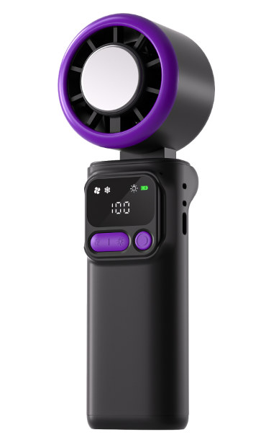
合页设计
支持风扇向后180°调节风口

Typec输入
输入功率：5v1a
启动按键
标准款单击启动/关闭风扇
制冷款单击启动/关闭风扇，长按启动制冷功能
风扇与灯光按键
风扇按键：
在启动风扇后，长按无极调节风速
短按切换1~50~100~150~199挡位

灯光按键：
在任意状态下，单击灯光按键启动常亮灯
再次单击切换频闪”SOS”呼救灯

显示屏
显示风扇/制冷/灯光启动状态
显示剩余电量格，显示当前风速挡位
标准款此处为装饰片
制冷款此处为TEC制冷片
9叶无刷风扇

注：标准款手持手柄背部仅一颗LED照明灯珠
制冷款手持手柄背部多一条自带typec线缆
2.场景示范
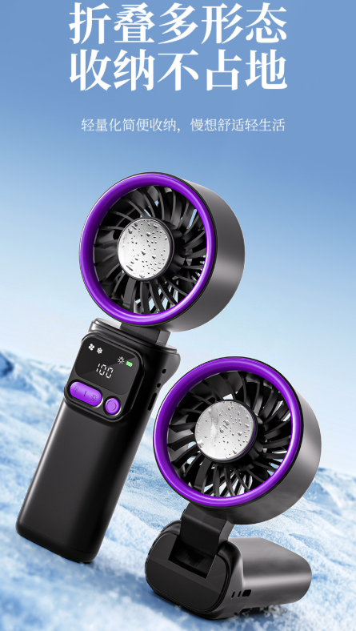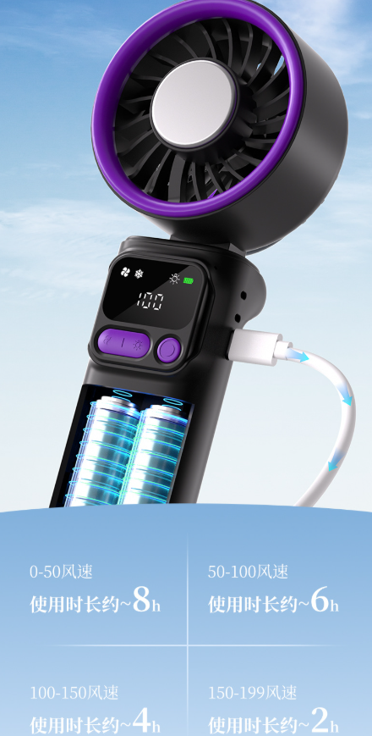
- 包装清单
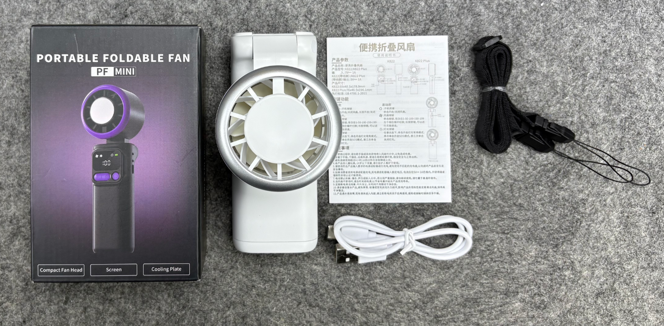
- 使用的说明
1.连接示范
产品使用说明：https://v.douyin.com/YdZ5pq-P6eE/
2.温馨提示
产品输入电源建议使用5v1a充电，防止过热
- 产品的参数
